**МИНОБРНАУКИ РОССИИ**

**Санкт-Петербургский государственный**

**электротехнический университет**

**«ЛЭТИ» им. В.И. Ульянова (Ленина)**

**Кафедра МО ЭВМ**

отчет

**по лабораторной работе №2**

**по дисциплине «Теория принятия решений»**

**Тема: Принятие решений с помощью однофакторного дисперсионного анализа**

|  |  |  |
| --- | --- | --- |
| Студентка гр. 1384 |  | Усачева Д.В. |
| Преподаватель |  | Попова Е.В. |

Санкт-Петербург

2025

**Цель работы.**

На уровне значимости α=0.05 проверить нулевую гипотезу о равенстве групповых средних нормальных совокупностей с одинаковыми дисперсиями.

**Задание.**

1. Понять, как выведены формулы в презентации.
2. Для упрощения расчета подобрать константу *С*. Составить расчетную таблицу, расширив данную.
3. Подсчитать в ней $Q_{j}$, $T_{j}$, $\sum_{j=1}^{p}{Q_{j}}$, $\sum_{j=1}^{p}{T_{j}}$, ${T_{j}}^{2}$, $\sum_{j=1}^{p}{{T_{j}}^{2}}$.
4. Затем $S_{факт}$, $S_{общ}$ и по ним найти $S_{ост}$.
5. Найти факторную и остаточную дисперсии.
6. Сравнить их по критерию *F.*
7. По таблице найти критическую точку.
8. Сделать вывод.
9. Если нулевая гипотеза отвергнута, подсчитать коэффициент детерминации.

Вариант 17.

Деталь может изготавливаться из трех видов материалов. Производитель проверяет влияние на износостойкость детали материала, из которого она изготовлена. Получены данные по износостойкости пяти деталей для каждого материала: время работы детали до износа, тыс. час. Результаты испытаний приведены в таблице. Используйте однофакторный дисперсионный анализ, задав уровень значимости α = 0.05, чтобы проверить влияние на износостойкость детали материала (три вида), из которого она изготовлена.

|  |  |  |  |  |  |
| --- | --- | --- | --- | --- | --- |
| Материал 1 | 1,25 | 1,32 | 1,28 | 1,26 | 1,29 |
| Материал 2 | 1,12 | 1,15 | 1,26 | 1,19 | 1,21 |
| Материал 3 | 1,32 | 1,33 | 1,34 | 1,29 | 1,30 |

**Выполнение работы.**

1. Вывод формул из презентации представлен на рис.1

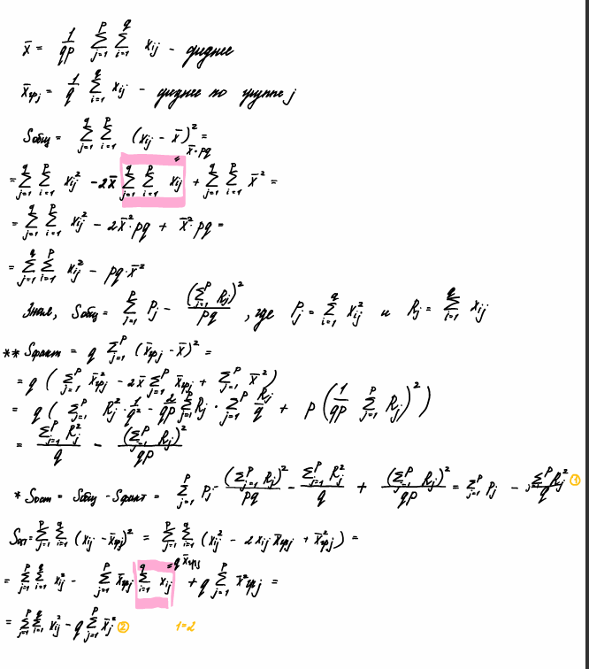

Рисунок 1 – Вывод формул из презентации

1. Для упрощения расчетов выберем константу С = 1.26 (среднее значение всех значений таблицы).
2. Составим расчетную таблицу, вычислим программно $Q_{j}$, $T_{j}$, $\sum_{j=1}^{p}{Q_{j}}$, $\sum_{j=1}^{p}{T_{j}}$, ${T_{j}}^{2}$, $\sum_{j=1}^{p}{{T_{j}}^{2}}$.

$$T_{j}=\sum_{i=1}^{q}{ }y_{ij}$$

$$Q_{j}=\sum_{i=1}^{q}{ }y_{ij}^{2},y_{ij}=x_{ij}-C$$

|  |  |  |  |  |
| --- | --- | --- | --- | --- |
|  | Материал 1 | Материал 2 | Материал 3 | Сумма |
| 1 | 1,25 | 1,12 | 1,32 |  |
| 2 | 1,32 | 1,15 | 1,33 |  |
| 3 | 1,28 | 1,26 | 1,34 |  |
| 4 | 1,26 | 1,19 | 1,29 |  |
| 5 | 1,29 | 1,21 | 1,30 |  |
| $$Q_{j}$$ | 0.005 | 0.04 | 0.017 | 0.061 |
| $$T_{j}$$ | 0.097 | -0.373 | 0.277 | 0 |
| $${T_{j}}^{2}$$ | 0.009 | 0.139 | 0.077 | 0.225 |

1. Далее вычислим $S_{факт}$, $S_{общ}$ и по ним вычислим $S_{ост}$:
$$S_{общ}=\sum_{j=1}^{p}{Q_{j}}-\left[\frac{{\left(\sum_{j=1}^{p}{T_{j}}\right)}^{2}}{pq}\right]=0.061$$

$$S_{факт}=\frac{\left(\sum_{j=1}^{p}{T_{j}^{2}}\right)}{q}-\left[\frac{{\left(\sum_{j=1}^{p}{T_{j}}\right)}^{2}}{pq}\right]=0.045$$

$$S_{ост}=S_{общ}-S_{факт}=0.016$$

2. Вычислим факторную и остаточную дисперсии:
$$s_{факт}^{2}=\frac{S_{факт}}{p-1}= 0.023$$

$$s_{ост}^{2}=\frac{S_{ост}}{\left.p(q-1\right)}=0.001$$

3. Сравним полученные дисперсии по критерию *F:*
$$F_{набл}=\frac{s_{факт}^{2}}{s_{ост}^{2}}=16.443$$

4. По таблице для уровня значимости $α=0,05$ была установлена критическая точка распределения Фишера-Снедекора:
$$F_{кр}\left(α;p-1;p\left(q-1\right)\right)=F_{кр}\left(0.05;2;12\right)=3.88$$

5. Так как $F_{\text{набл }}>F_{\text{кр }}$, то нулевую гипотезу (материал не влияет на износостойкость детали) отвергаем.
6. Подсчитаем коэффициент детерминации:

$$η^{2}=\frac{S_{факт}}{S_{общ}}≈0.733$$

Коэффициент детерминации показывает, что около 73.3% вариации износостойкости деталей объясняется различием между группами (типами материала).

**Вывод.**

В ходе работы с использованием однофакторного дисперсионного анализа на уровне значимости $α=0,05$ была проверена нулевая гипотеза об отсутствии влияния материала на износостойкость детали. На основе расчетов факторной и остаточной дисперсий, а также сравнительного анализа критерия Фишера установлено, что наблюдаемое значение критерия значительно превышает критическую точку, что привело к отвержению нулевой гипотезы. Это означает, что материал детали оказывает статистически значимое влияние на её износостойкость. Рассчитанный коэффициент детерминации показывает, что 73.3% вариации износостойкости объясняется именно типом материала, что делает его ключевым фактором в исследуемом процессе.

**ПРИЛОЖЕНИЕ А**

ИСХОДНЫЙ КОД ПРОГРАММЫ

import numpy as np

from scipy.stats import f

# Данные по износостойкости деталей (тыс. час)

p = 3 # Количество групп (материалов)

q = 5 # Количество наблюдений в каждой группе

material_1 = np.array([1.25, 1.32, 1.28, 1.26, 1.29])

material_2 = np.array([1.12, 1.15, 1.26, 1.19, 1.21])

material_3 = np.array([1.32, 1.33, 1.34, 1.29, 1.30])

full_material = np.array([material_1, material_2, material_3])

# Вычисление константы

mean_full_material = np.mean(full_material)

print(f"Среднее для всех материалов: {mean_full_material:.3f}")

# Центрирование данных

material_1_centered = material_1 - mean_full_material

material_2_centered = material_2 - mean_full_material

material_3_centered = material_3 - mean_full_material

# Вычисление Q_j (сумма квадратов для каждой группы)

Q1 = np.sum(material_1_centered ** 2)

Q2 = np.sum(material_2_centered ** 2)

Q3 = np.sum(material_3_centered ** 2)

print(f"Q_j: {[round(Q1, 3), round(Q2, 3), round(Q3, 3)]}")

# Вычисление T_j (сумма для каждой группы)

T1 = np.sum(material_1_centered)

T2 = np.sum(material_2_centered)

T3 = np.sum(material_3_centered)

print(f"T_j: {[round(T1, 3), round(T2, 3), round(T3, 3)]}")

# Сумма Q_j и T_j

sum_Q = Q1 + Q2 + Q3

sum_T = T1 + T2 + T3

print(f"Сумма Q_j: {round(sum_Q, 3)}")

print(f"Сумма T_j: {round(sum_T, 3)}")

# Вычисление T_j^2

T1_squared = T1 ** 2

T2_squared = T2 ** 2

T3_squared = T3 ** 2

print(f"T_j^2: {[round(T1_squared, 3), round(T2_squared, 3), round(T3_squared, 3)]}")

# Сумма T_j^2

sum_T2 = T1_squared + T2_squared + T3_squared

print(f"Сумма T_j^2: {round(sum_T2, 3)}")

# Вычисление сумм квадратов

S_obch = sum_Q - sum_T ** 2 / (p * q)

S_fact = sum_T2 / q - sum_T ** 2 / (p * q)

print(f"S_общ: {round(S_obch, 3)}")

print(f"S_факт: {round(S_fact, 3)}")

# Остаточная сумма квадратов

S_ost = S_obch - S_fact

print(f"S_ост: {round(S_ost, 3)}")

# Дисперсии

s2_obch = S_obch / (p * q - 1)

s2_fact = S_fact / (p - 1)

s2_ost = S_ost / (p * (q - 1))

print(f"s2_общ: {round(s2_obch, 3)}")

print(f"s2_факт: {round(s2_fact, 3)}")

print(f"s2_ост: {round(s2_ost, 3)}")

# Критерий Фишера

F = s2_fact / s2_ost

print(f"F-критерий: {round(F, 3)}")

# Коэффициент детерминации

eta2 = S_fact / S_obch

print(f"Коэффициент детерминации (η^2): {round(eta2, 3)}")

# Критическое значение F-распределения

alpha = 0.05

F_critical = f.ppf(1 - alpha, p - 1, p * (q - 1))

print(f"Критическое значение F-распределения: {round(F_critical, 3)}")

# Проверка гипотезы

if F > F_critical:

print("Нулевая гипотеза отвергается. Материал влияет на износостойкость.")

else:

print("Нулевая гипотеза не отвергается. Материал не влияет на износостойкость.")